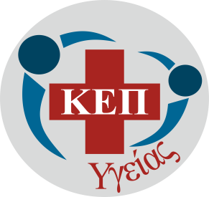

Λευκάδα, 21/9/2021

ΔΕΛΤΙΟ ΤΥΠΟΥ

Ο μήνας Σεπτέμβριος παγκοσμίως αφιερώνεται στην άνοια, στην νόσο Alzheimer. Μια χρόνια νευροεκφυλιστική ασθένεια του Κεντρικού Νευρικού Συστήματος, που χαρακτηρίζεται στην ήπια μορφή της από σταδιακή απώλεια της μνήμης και όσο εξελίσσεται, επηρεάζονται σταδιακά και οι δραστηριότητες της καθημερινής ζωής του ασθενούς.
Η έγκαιρη διάγνωση είναι πολύ σημαντική για την αποτελεσματικότερη διαχείριση της νόσου από τον ίδιο τον ασθενή, τη διασφάλιση της ποιότητας ζωής του, αλλά και προκειμένου οι συγγενείς και οι φροντιστές του να είναι καλύτερα ενημερωμένοι και προετοιμασμένοι.
Η ενημέρωση, η συνεχής στήριξη των πασχόντων, η ψυχοκοινωνική ενίσχυση του φροντιστή αλλά και η ευαισθητοποίηση της κοινωνίας είναι ο µόνος τρόπος να αντιμετωπιστεί η νόσος και οι επιπτώσεις της.

Σήμερα 21^{η} Σεπτεμβρίου Παγκόσμια Ημέρα Alzheimer, στα πλαίσια των δράσεων Ευαισθητοποίησης και Ενημέρωσης του ΚΕΠ Υγείας του Δήμου μας, σας προτρέπουμε να παρακολουθήσετε το σχετικό βίντεο "Προσυμπτωματικός έλεγχος για την άνοια" στο https://youtu.be/pNhErjaIUkc

Από το ΚΕΠ Υγείας του ΔΗΜΟΥ ΛΕΥΚΑΔΑΣ

